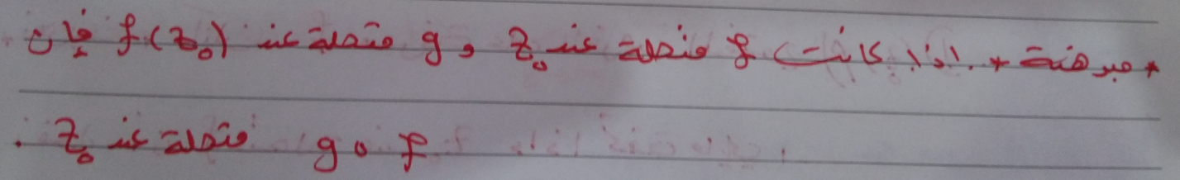

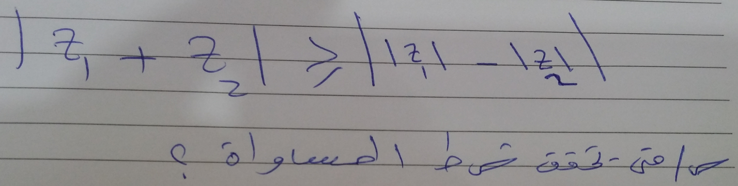

الحل:

إذا كان $z_{1}=kz_{2 , }k<0$ أي كلا العددين على استقامة واحدة مرورا بنقطة الأصل لكن بعكس الاتجاه حول نقطة الأصل.

